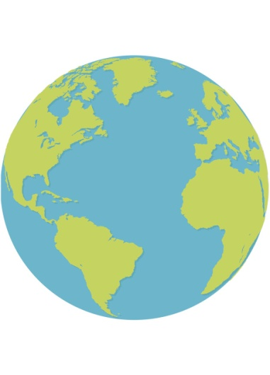 **INFORMACJE O ZADANIACH REALIZOWANYCH   
W PRZEDSZKOLU**

**Temat: MALI EKOLODZY I PRZYJACIELE PRZYRODY**

**Czas realizacji: 22 – 26.04.2024**

|  |  |
| --- | --- |
| **Poziom kompetencji** | **Kompetencje dzieci** |
| **Nabywanie wiedzy** | - określi, komu jest potrzebna ziemia: rośliny, zwierzęta (dżdżownica, kret), uprawa (warzywa, owoce)  - wyjaśnia, co to jest recykling  - wymienia sposoby, w jaki sposób możemy chronić środowisko  -wymienia korzyści dbania o czystość wód i łąk ( zdrowie zwierząt, czysta woda pitna, naturalne piękno przyrody)  - wie, że śmieci wyrzuca się tylko w wyznaczonych miejscach / do kosza  - wymieni skutki pozostawiania odpadów w lesie: pożar, zatrucie zwierząt, zła jakość ziemi  - nazywa planetę - Ziemia  - wymieni sposoby dbania o planetę  - poznanie istoty przysłowia „Co za dużo to niezdrowo” – realizacja programu „Przysłowia skarbnicą mądrości” |
| **Kształtowanie umiejętności** | - rozpoznaje i nazywa dynamikę: wolno, szybko  - rozpoznaje brzmienie i nazywa instrument (klawesy)  - wystukuje rytm na klawesach  - rozpozna odgłos (deszcz, woda z kranu)  - samodzielnie otworzy klej  - rozpozna za pomocą dotyku: folia, papier, butelka, drewienko, owoc  - prawidłowo trzyma pędzelek / kredkę  - wymienia jeden element za inny element  - poprawnie posługuje się nożyczkami zgodnie z zasadami bezpieczeństwa  - poprawnie wycina po linii  - maszeruje w rytm piosenki wysoko unosząc kolana  - reaguje na zmiany dynamiki i tempa  - ustawia się w kole  - zapamiętuje tekst piosenki „czysty świat”  - segreguje śmieci wg. rodzaju – plastik, papier, zmieszane  - nazywa kolory pojemników – żółty, niebieski, czarny,  - rozpozna materiały – plastik, papier  - rozdziela odpady tak, aby każdy miał tyle samo  - przeliczy ilość elementów  - poprawnie segreguje ilustracje: chora / zdrowa planeta  - wspina się na palce  - podrzuca i łapie woreczek  - słowniczek języka angielskiego:  **PLANET Planet- planeta Earth- ziemia Recycling- recykling** |
| **Budowanie postaw** | - dba o planetę  - segreguje śmieci  - uczestniczy w akcji „sprzątanie świata”  - nie przerywa drugiej osobie podczas mówienia, |